**PERNYATAAN KEASLIAN SKRIPSI**

Sebagai mahasiswa universitas Dian Nuswantoro, yang bertanda tangan dibawah ini:

|  |  |  |
| --- | --- | --- |
| Nama | : | Guna Dermawan |
| NIM | : | A11.2018.11538 |
| Program Studi | : | Teknik Informatika |
| Fakultas | : | Ilmu Komputer |

Menyatakan bahwa karya ilmiah saya yang berjudul:

**PENGEMBANGAN APLIKASI MOBILE PRESENSI PEGAWAI BERBASIS *GPS* DAN *GEOCODING* MENGGUNAKAN METODE PENGUKURAN JARAK HAVERSINE [STUDI KASUS: BALAI DESA WARUREJA, KABUPATEN TEGAL]**

Merupakan karya asli saya (kecuali sitasi dan ringkasan yang telah saya cantumkan referensinya). Apabila di kemudian hari, karya ilmiah saya terdapat dugaan bukan merupakan karya ilmiah saya seperti yang telah saya sebutkan, maka saya bersedia untuk membatalkan gelar sarjana saya serta hak dan kewajiban yang melekat pada gelar tersebut. Demikian surat pernyataan ini saya buat dengan sebenarnya.

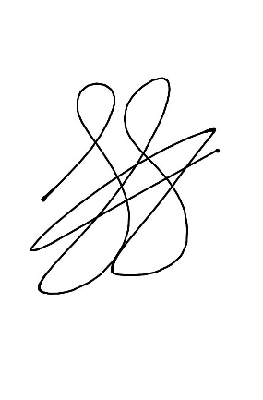Semarang, 6 Juni 2022

Yang menyatakan

Guna Dermawan